附件1：新教务系统查看学生成绩操作指南
操作一
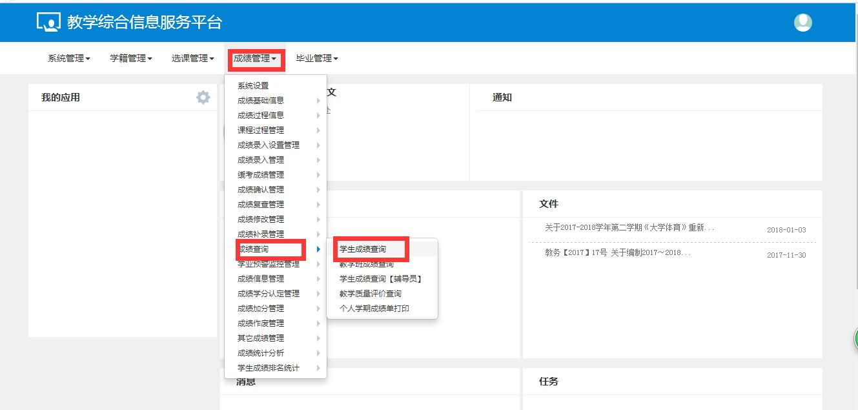
操作二
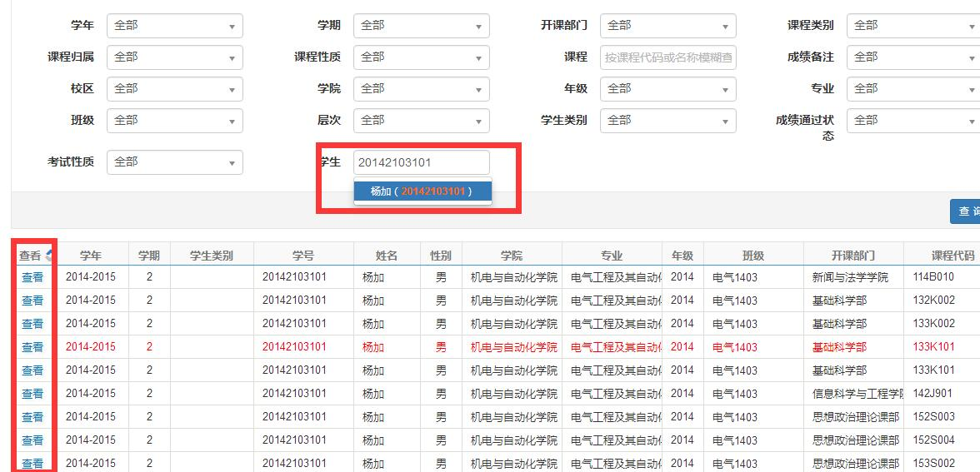
操作三
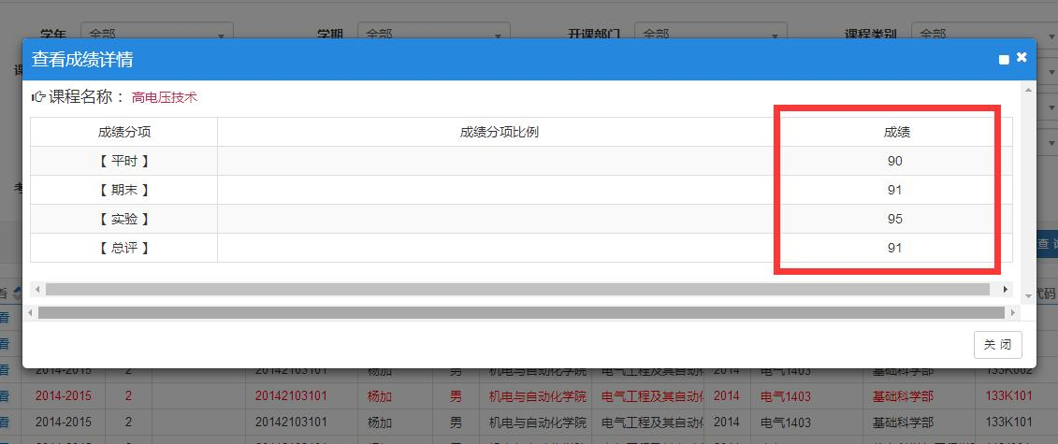

操作四
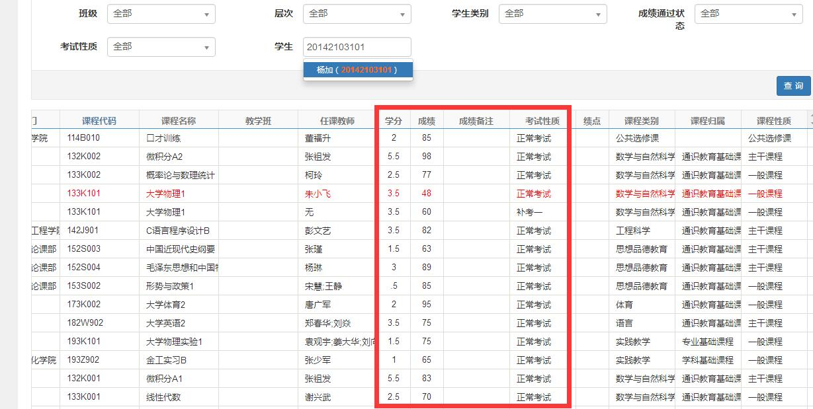

附件2：新旧教务系统成绩核查情况登记表
教学单位：
序号 | 班级名称 | 学生姓名 | 学号 | 成绩核查情况
 |  |  |  | 一致 | 不一致（请注明具体情况）
 |  |  |  |  | 总成绩不一致 | 分项成绩不一致
核查人签字： 20 年 月 日

